บทที่ 4
การทดลองการทำงานและแสดงผล

4.1 การติดตั้งระบบเว็บเมล์
- อุปกรณ์
- เครื่องคอมพิวเตอร์รุ่น Pentium III 733 , Ram 128 2 เครื่อง
- เครื่องคอมพิวเตอร์รุ่น K6 III 500, Ram 64 1 เครื่อง
- เครื่องคอมพิวเตอร์รุ่น Sun Ultra Sparc Ram 640 1 เครื่อง
- ซอฟท์แวร์ผลิตภัณฑ์ Alliare Jrun 3.0
- ระบบเครือข่ายที่เชื่อมต่อเครื่องคอมพิวเตอร์ทั้ง 3 เครื่องเข้าด้วยกัน

- การติดตั้ง Alliare Jrun
- ลงโปรแกรมติดตั้งServlet Engine ของ Alliare Jrun ลงบนเครื่อง Linux ที่มีการติดตั้ง Web Server อยู่แล้ว เช่น Apache เป็นต้น
- เพิ่มรายชื่อกลุ่ม Administrator เพื่อทำการ config ค่าเริ่มต้นของระบบ
- ลงโปรแกรมเว็บเมล์ลงในไดเรคตอรี่เดียวกับที่ตั้งค่าเก็บ application ของ Jrun
- ทำงานแก้ไขไฟล์คุณสมบัติต่างๆภายในระบบ โดยไฟล์นี้จะถูกเก็บอยู่ไดเรคตอรี่ WEB-INF ชื่อไฟล์ว่า web.xml
- ทำงานแก้ไขไฟล์คุณสมบัติต่างๆของโปรแกรมเว็บเมล์หลัก ซึ่งไฟล์นี้จะถูกเก็บอยู่ในไดเรคต่อรี่ที่อยู่ภายใน WEB-INF ชื่อว่า etc

4.2 การทดลองการทำงาน
การทดลองนี้ เป็นการทดลองการทำงานของผู้ใช้ที่มีบัญชีรหัสผ่านอยู่บนเครื่องเจ้าคุณและไดมอนด์ อยู่แล้ว มีขั้นตอนดังนี้
- ทำการlogin เข้าสู่ระบบโดยการกรอก URL ของเว็บเซิร์ฟเวอร์ที่รันระบบของเราไว้ผ่านทางบราวเซอร์ ก็จะพบกับหน้าจอ login อันสุดสวยน่าใช้น่าดูชมอันนี้เข้า เพื่อนๆต้องทำการกรอกรหัสผ่านและรหัสบัญชีผู้ใช้เข้าไปให้ถูกต้องนะครับ และให้ตรงกับโฮสที่ต้องการรับเมล์มาอ่านด้วยนะจะบอกให้

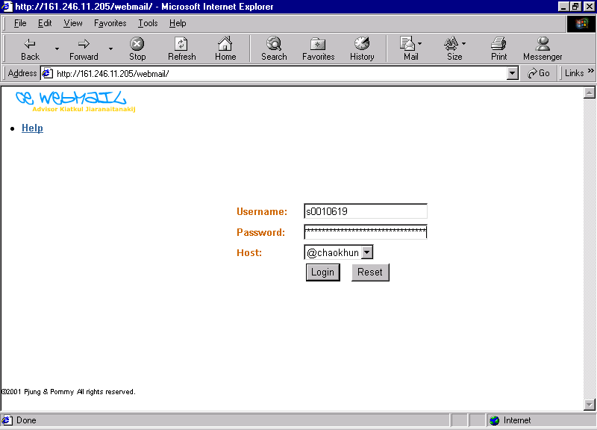

รูปที่ 4-1 แสดงหน้าแรกของการเข้าสู่ระบบ

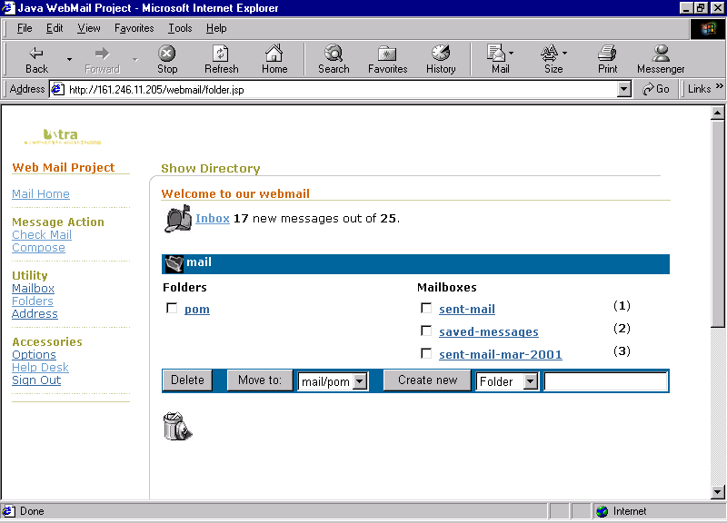
- จากนั้นทำการ login หากรหัสผ่านและชื่อประจำตัวมีอยู่จริงบนเมล์เซิร์ฟเวอร์ ( Mail Server ) ที่เราใช้รับเมล์มา ( ในการทดลองใช้เครื่องเจ้าคุณเป็นเมล์เซิร์ฟเวอร์ )มีอยู่จริงก็จะเข้าสู่หน้าต่างเลือกโฟลเดอร์

รูปที่ 4-2 แสดงหน้าจอเมื่อทำการเข้าสู่ระบบได้แล้ว

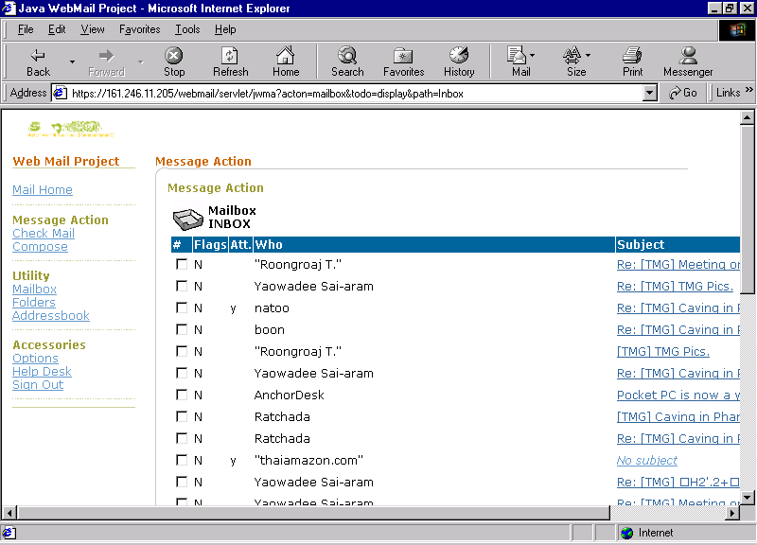
- หากทำการเลือกโฟลเดอร์เข้าไปก็จะเข้าไปสู่ภายในโฟลเดอร์นั้นโดยโปรแกรมจะทำการแสดงรายชื่อจดหมายที่อยู่ภายในโฟลเดอร์นั้นออกมา

รูปที่ 4-3 แสดงหน้าจอเข้าสู่ตู้จดหมาย
- ทดลองเข้าไปอ่านจดหมายดโดยเลือกจดหมายจากรายชื่อที่เห็นตรงหน้าโฟลเดอร์นั้น
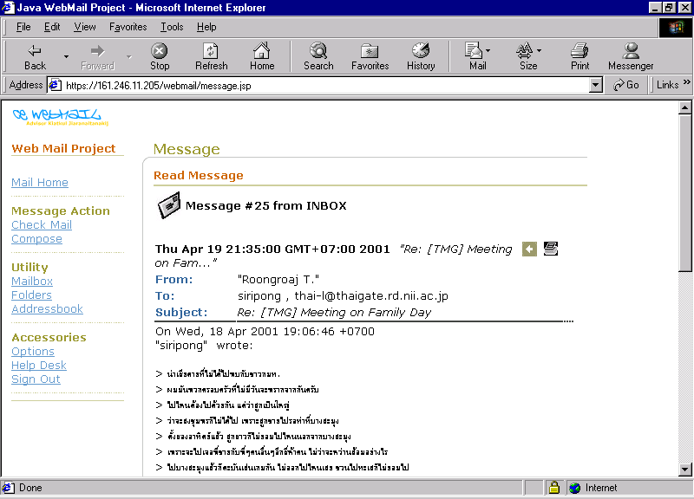

รูปที่ 4-4 แสดงหน้าจออ่านจดหมาย

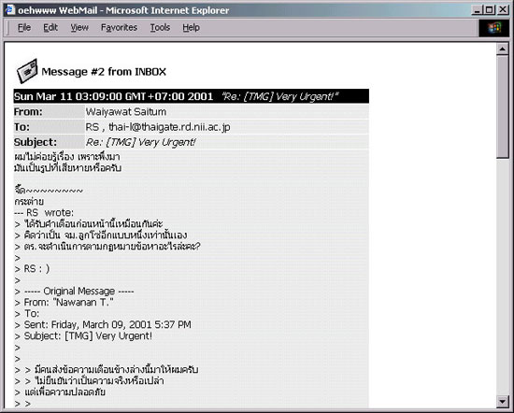
- ทดลองเลือกเข้าไปดูตรงมุมมองที่สบายตาตรงเมนู อันนี้เป็นการลดภาพกราฟฟิกต่างๆเพื่อสะดวกต่อการนำไปพิมพ์ออกมาดู

รูปที่ 4-5 แสดงหน้าจอเข้าสู่โหมดPrintable

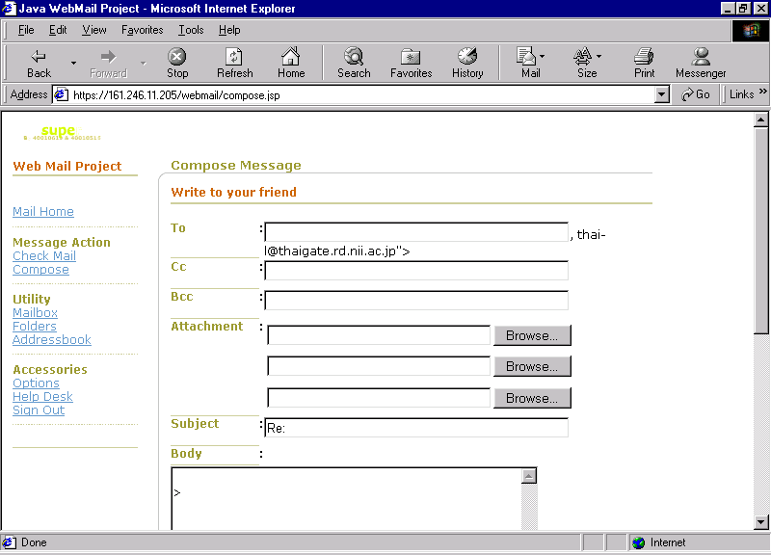
- ทดสอบการตอบจดหมายจากเมนูด้านซ้าย
รูปที่ 4-6 แสดงหน้าจอการตอบจดหมาย
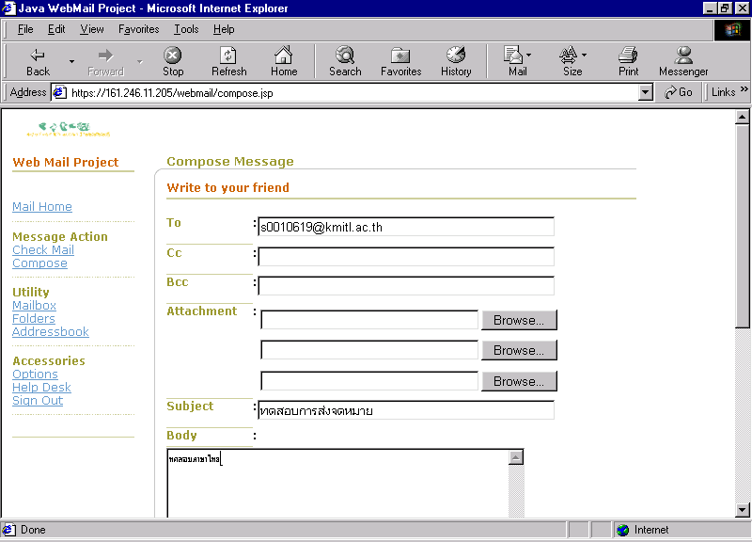
- ทดสอบการเขียนจดหมายใหม่และทำการส่งจดหมาย

รูปที่ 4-7 แสดงหน้าจอการเขียนจดหมายใหม่

- ทดสอบการสร้างโฟลเดอร์ใหม่

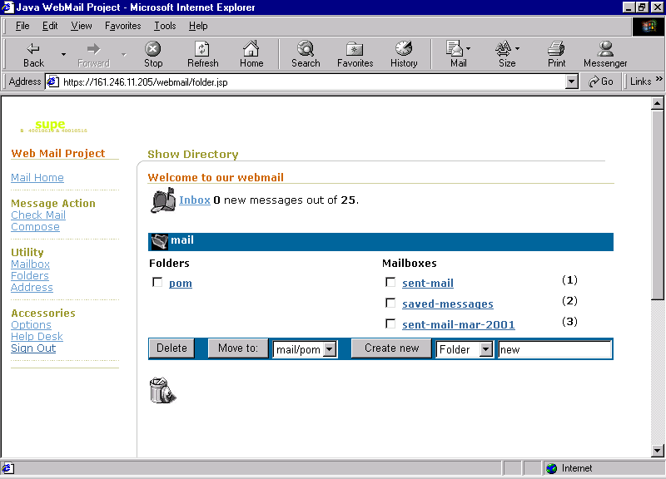

รูปที่ 4-8 แสดงหน้าจอการการสร้างโฟลเดอร์ใหม่

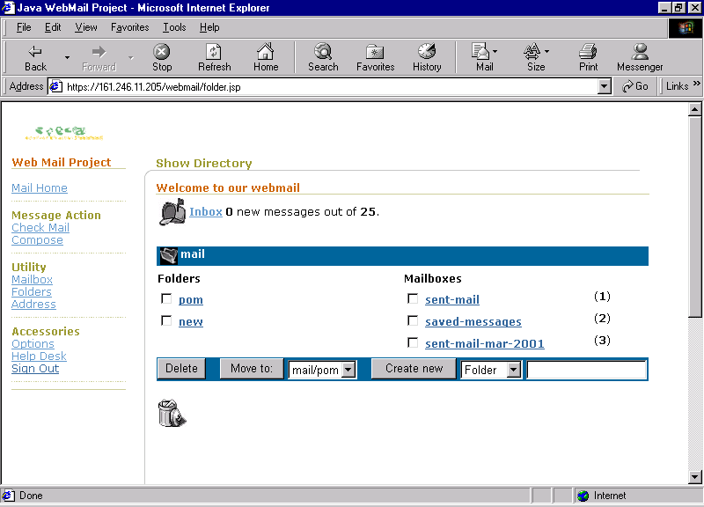
- หากการสร้างสำเร็จจะมีรายชื่อตรงโฟลเดอร์เพิ่มขึ้นมา

รูปที่ 4-9 แสดงหน้าจอผลลัพท์จากการสร้างโฟลเดอร์ใหม่
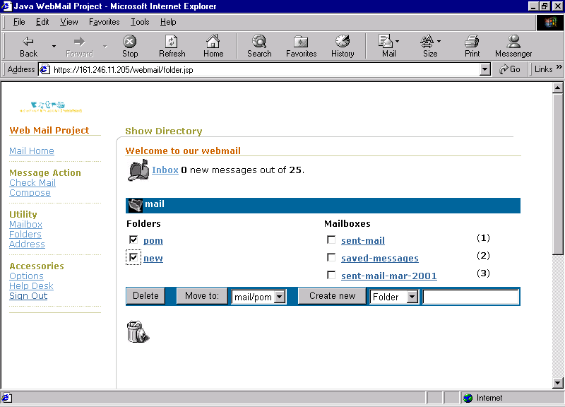
- ทดสอบการลบโฟลเดอร์

รูปที่ 4-10 แสดงหน้าจอการเลือกโฟลเดอร์ที่จะทำการลบ

- หากการลบสำเร็จรายชื่อโฟลเดอร์ที่เลือกลบจะหายไป
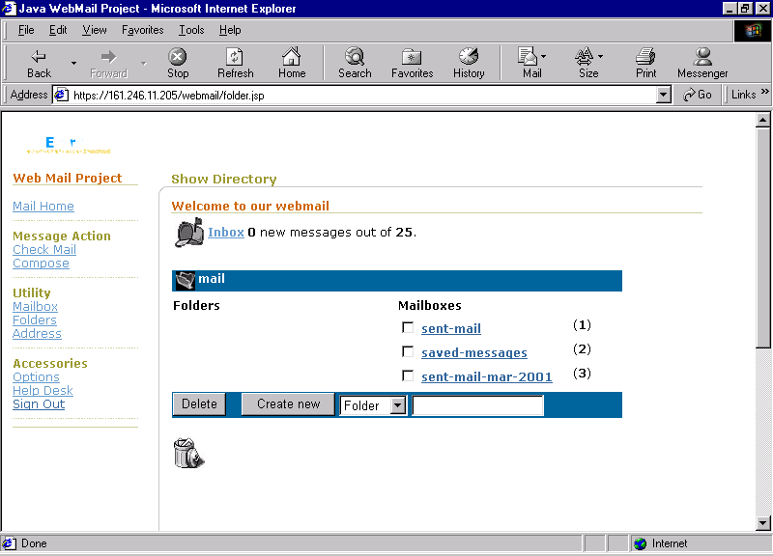

รูปที่ 4-11 แสดงหน้าจอผลลัพท์ที่ได้จากการลบ

- ทดลองใส่ชื่อและรหัสผ่านที่ไม่มีอยู่จริงเพื่อทดสอบ
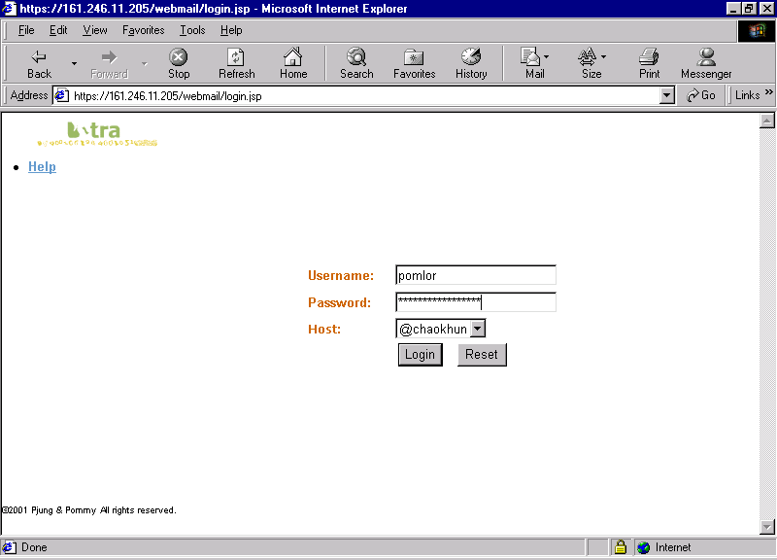

รูปที่ 4-12 แสดงหน้าจอทดลองใส่ช้อมูลที่ไม่มีอยู่จริง

- หากเกิดข้อผิดพลาดโปรแกรมจะทำการย้ายไปสู่หน้าที่แสดงข้อความผิดพลาดเพื่อให้ผู้ใช้รู้
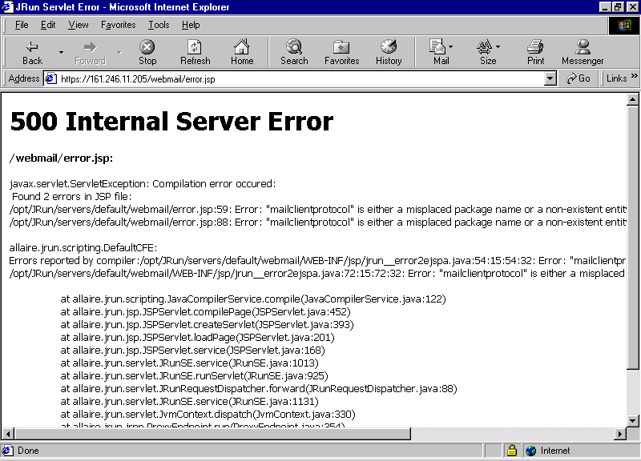

รูปที่ 4-12 แสดงหน้าจอการแสดงข้อความผิดพลาดบอกแก้ผู้ใช้

4.3 ผลการทดลองการทำงาน
- ฟอร์มที่สร้างขึ้นสามารถใช้งานได้ มีข้อผิดพลาดบ้างแต่เป็นข้อผิดพลาดที่สามารถแก้ไขได้ เช่น การกำหนดขนาดของตารางยาวเกินไป
- ผลลัพท์ที่ได้จากการทดลองถูกต้อง
- ในการทดลองส่งจดหมายออกไปหาตัวเอง แล้วลอง refresh ตู้จดหมายพบว่าสามารถได้รับจดหมายใหม่โดยทันทีโดยที่ไม่ต้องทำการตรวจสอบรหัสผ่านใหม่
- การ Scan Virus จากไฟล์ที่มีการส่งมาสามารถทำได้ถูกต้องแต่ความเร็วในการทำงานยังไม่ถึงขนาดทันทีทันใด และประสิทธิภาพของผลลัพท์ที่ได้จากการตรวจสอบจะขึ้นอยู่กับตัวโปรแกรมที่ใช้ Scan Virus และ การอัพเดจรายการไวรัสต่างๆด้วย
- การส่งไฟล์หลายๆไฟล์ไปยังผู้รับปลายทางสามารถทำงานได้ แต่หากรวมขนาดของไฟล์มีขนาดใหญ่กว่าที่กำหนดไว้ในไฟล์ที่ทำการตั้งค่าจะมีการส่งข้อความมาบอกผู้ใช้ว่าขนาดของไฟล์ที่ส่งไปมีขนาดเกินจากที่กำหนดไว้ ทำให้ไม่สามารถส่งได้
- การแก้ไขข้อมูลในสมุดที่อยู่ยังไม่เป็นแบบ Real time จนกว่าจะทำการออกจากระบบข้อมูลที่แก้ไขในสมุดบันทึกจึงจะทำการอัพเดจ
- ในกรณีที่ทำการใช้งานระบบจดหมายอิเล็กทรอนิกส์ผ่านเว็บอยู่ จะไม่สามารถเข้าไปรับจดหมายจากการใช้โปรแกรม PINE หรือโปรแกรมรับเมล์ยีห้ออื่นพร้อมกันได้ เนื่องจากโปรแกรมทำการล็อคไดเรคตอรี่นั้นไว้

4.4 สรุปผลการทดลอง
- การประยุกต์ใช้งานเว็บเมล์ที่สร้างขึ้น สามารถทำงานได้ตามต้องการ แต่ในด้านการแสดงผลยังไม่ดีเท่าที่ควร
- การใช้งานสามารถใช้งานจากที่ใดก็ได้ โดยให้เชื่อมต่อเครื่องคอมพิวเตอร์เข้ากับเครือข่าย อาจใช้เครื่องคอมพิวเตอร์ หรือ NoteBook ต่อกับ โมเด็ม การติดต่อกับเว็บเซิร์ฟเวอร์ จะใช้โพรโตคอล HTTP กับ HTTPS

